HTML基础知识

- html编辑器
可以使用任何文本编辑器来写HTML，推荐使用专业的HTML编辑器来学习前端知识，常规编辑器有以下几种：
- HbuilderX https://www.dcloud.io/
- Sublime Text 3 https://www.sublimetext.com/
- Webstorm http://www.jetbrains.com/webstorm/
- VS Code https://code.visualstudio.com/
- web站点基础
  - 域名
域名是由一串用“点”分隔的字符组成的Internet上某一台计算机或计算机组的名称，用于在数据传输时标识计算机的电子方位（有时也指地理位置，地理上的域名，指代有行政自主权的一个地方区域）。域名是一个IP地址上有“面具” 。域名的目的是便于记忆和沟通的一组服务器的地址（网站，电子邮件，FTP等）。例如：www.baidu.com
  - 空间/服务器
    - 服务器
整台主机，享有独立的系统，可以自由配置软件和开发环境
控制工具：远程连接
    - 空间
服务器主机下面的一块，往往是一个目录，开发环境大部分指定，无需配置
控制工具：FTP软件，例如flashFTP
  - 程序
    - php
PHP（外文名:PHP: Hypertext Preprocessor，中文名：“超文本预处理器”）是一种通用开源脚本语言。语法吸收了C语言、Java和Perl的特点，利于学习，使用广泛，主要适用于Web开发领域。
    - C#.net
C#是微软公司发布的一种面向对象的、运行于.NET Framework之上的高级程序设计语言。C#是面向对象的编程语言。它使得程序员可以快速地编写各种基于MICROSOFT .NET平台的应用程序，MICROSOFT.NET提供了一系列的工具和服务来最大程度地开发利用计算与通讯领域。
    - Java
Java是一门面向对象编程语言，不仅吸收了C++语言的各种优点，还摒弃了C++里难以理解的多继承、指针等概念，因此Java语言具有功能强大和简单易用两个特征。
- 网页基础
  - 网页组成
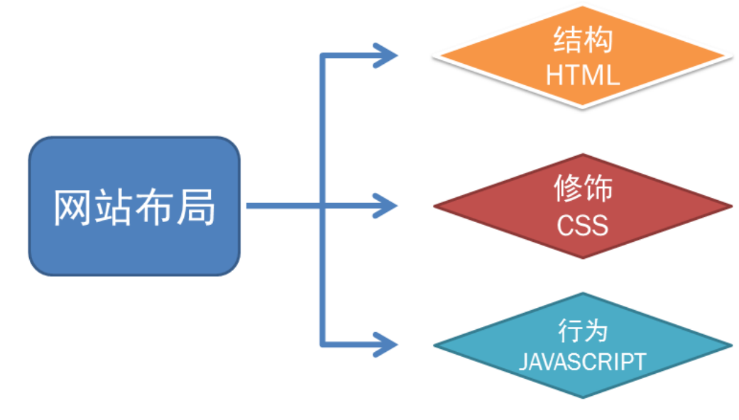
  - 什么是HTML
HTML 是用来描述网页的一种语言。
HTML 指的是超文本标记语言: HyperText Markup Language
HTML 不是一种编程语言，而是一种标记语言
标记语言是一套标记标签 (markup tag)
HTML 使用标记标签来描述网页
HTML 文档包含了HTML 标签及文本内容
HTML文档也叫做 web 页面
  - <!DOCTYPE>文档类型
Web 世界中存在许多不同的文档。只有了解文档的类型，浏览器才能正确地显示文档。
HTML 也有多个不同的版本，只有完全明白页面中使用的确切 HTML 版本，浏览器才能完全正确地显示出 HTML 页面。这就是 <!DOCTYPE> 的用处。
<!DOCTYPE> 不是 HTML 标签。它为浏览器提供一项信息（声明），即 HTML 是用什么版本编写的。<!DOCTYPE> 声明帮助浏览器正确地显示网页。
    - HTML 版本
从 Web 诞生早期至今，已经发展出多个 HTML 版本：
版本 | 年份
HTML | 1991
HTML+ | 1993
HTML 2.0 | 1995
HTML 3.2 | 1997
HTML 4.01 | 1999
XHTML 1.0 | 2000
HTML5 | 2012
XHTML5 | 2013
    - 常用的声明
HTML 4.01
<!DOCTYPE HTML PUBLIC "-//W3C//DTD HTML 4.01//EN" "http://www.w3.org/TR/html4/strict.dtd">
XHTML
<!DOCTYPE html PUBLIC "-//W3C//DTD XHTML 1.0 Transitional//EN" "http://www.w3.org/TR/xhtml1/DTD/xhtml1-transitional.dtd">
HTML5
<!DOCTYPE html>
- html标签/元素
  - 基本结构
    - html
<html> 元素是 HTML 页面的根元素
    - head
<head> 元素包含了文档的元（meta）数据 (设置网页信息，引用)
      - Meta 标签
搜索引擎关键字
<meta name="Keywords" content="网站关键词"/>
网站描述
<meta name="Description" content="网站的描述，涉及到SEO"/>
编码格式
<meta charset="UTF-8"/>
viewport浏览视图
<meta name="viewport" content="width=device-width,initial-scale=1,minimum-scale=1,maximum-scale=1,user-scalable=no" />
      - Title网页标题
<title>主页</title>
      - body
<body> 元素包含了可见的页面内容
  - 常用标签/元素
    - 标签语法
HTML 标记标签通常被称为 HTML 标签 (HTML tag)。
HTML 标签是由尖括号包围的关键词，比如 <html>
HTML 标签通常是成对出现的，比如 <b> 和 </b>
标签对中的第一个标签是开始标签，第二个标签是结束标签
开始和结束标签也被称为开放标签和闭合标签
      - 闭合标签
<element>内容</element>
标签名element按照具体的标签写
      - 标签嵌套
<element>
<span>文本</span>
<h1>子元素</h1>
</element>
    - 常用标签属性(name="value")
属性是 HTML 元素提供的附加信息
      - 全局属性
属性 | 描述
class | 规定元素的一个或多个类名（引用样式表中的类）。
id | 规定元素的唯一性 id。
style | 规定元素的行内 CSS 样式。
title | 规定有关元素的额外信息。
      - 常用属性
属性 | 描述
href | a链接跳转地址或者ID。
target | a链接跳转方式—— _blank | _parent | _self | _top。
src | img源文件路径。
height | img高度。
width | img 宽度
alt | img下载失败显示文字
type | 表单元素类型
name | 表单元素的名称
value | 表单元素的值
    - 常用标签
      - 基本标签（Basic Tags）
<h1>最大的标题</h1>
<h2> . . . </h2>
<h3> . . . </h3>
<h4> . . . </h4>
<h5> . . . </h5>
<h6>最小的标题</h6>

<p>这是一个段落。</p>

<br/> （换行）
<hr/> （水平线）
<!-- 这是注释 -->
      - 文本格式化（Formatting）
<b>粗体文本</b>
<code>计算机代码</code>
<em>强调文本</em>
<i>斜体文本</i>
<kbd>键盘输入</kbd>
<pre>预格式化文本</pre>
<small>更小的文本</small>
<strong>重要的文本</strong>
<abbr> （缩写）
<del> （删除的文本）
<ins> （插入的文本）
<sub> （下标文本）
<sup> （上标文本）
      - 链接（Links）
普通的链接:
<a href="http://www.example.com/">链接文本</a>
图像链接：
<a href="http://www.example.com/">
<img src="URL" alt="替换文本">
</a>
邮件链接：
<a href="mailto:webmaster@example.com">发送e-mail</a>
书签：
<div id="tips">提示部分</div>
<a href="#tips">跳到提示部分</a>
      - 图片（Images）
<img src="URL" alt="替换文本" height="42" width="42">
      - 样式/区块（Styles/Sections）
<style type="text/css">
h1 {color:red;}
p {color:blue;}
</style>

<div>文档中的块级元素</div>
<span>文档中的内联元素</span>
      - 无序列表
<ul>
<li>项目</li>
<li>项目</li>
</ul>
      - 有序列表
<ol>
<li>第一项</li>
<li>第二项</li>
</ol>
      - 定义列表
<dl>
<dt>项目 1</dt>
<dd>描述项目 1</dd>
<dt>项目 2</dt>
<dd>描述项目 2</dd>
</dl>
      - 表格（Tables）
<table border="1">
<!-- 表头 -->
<thead>
<tr>
<th>#</th>
<th>姓名</th>
<th>性别</th>
<th>学校</th>
<th>专业</th>
</tr>
</thead>
<!-- 表主体 -->
<tbody>
<tr>
<td>1</td>
<td>黄小米</td>
<td>女</td>
<td>青岛大学</td>
<td>计算机科学</td>
</tr>
</tbody>
</table>
      - 框架（iframe）
<iframe src="demo_iframe.html"></iframe>
<frameset cols="25%,*,25%">
<frame src="frame_a.htm">
<frame src="frame_b.htm">
<frame src="frame_c.htm">
</frameset>
      - 表单（Forms）
<form action="demo_form.php" method="post/get">
<label for="">用户名</label>
<input type="text" name="email" size="40" maxlength="50">
<input type="password">
<input type="checkbox" checked="checked">
<input type="radio" name="sex" checked="checked">
<input type="submit" value="Send">
<input type="reset">
<input type="hidden">
<select>
<option>苹果</option>
<option selected="selected">香蕉</option>
<option>樱桃</option>
</select>
<textarea name="comment" rows="60" cols="20"></textarea>
</form>
      - 实体（Entities）
在 HTML 中，某些字符是预留的。在 HTML 中不能使用小于号（<）和大于号（>），这是因为浏览器会误认为它们是标签。如果希望正确地显示预留字符，必须在 HTML 源代码中使用字符实体（character entities）。 实体名称对大小写敏感！字符实体类似这样：
&lt; 等同于 <
&gt; 等同于 >
&nbsp; 等同于 不间断空格
&#169; 等同于 ©
- 块级元素vs内联元素
  - 块级元素
    - 块级元素(block)特性：
- 总是独占一行，表现为另起一行开始，而且其后的元素也必须另起一行显示;
- 宽度(width)、高度(height)、内边距(padding)和外边距(margin)都可控制;
- 块级元素即使设置了宽度，仍然是独占一行的
    - 块级元素汇总
* address - 地址
* blockquote - 块引用
* center - 举中对齐块
* dir - 目录列表
* div - 常用块级容易，也是css layout的主要标签
* dl - 定义列表
* fieldset - form控制组
* form - 交互表单
* h1 - 大标题
* h2 - 副标题
* h3 - 3级标题
* h4 - 4级标题
* h5 - 5级标题
* h6 - 6级标题
* hr - 水平分隔线
* isindex - input prompt
* menu - 菜单列表
* noframes - frames可选内容，（对于不支持frame的浏览器显示此区块内容
* noscript - 可选脚本内容（对于不支持script的浏览器显示此内容）
* ol - 排序列表
* p - 段落
* pre - 格式化文本
* table - 表格
* ul - 非排序列表
  - 内联元素
    - 内联元素(inline)特性：
- 和相邻的内联元素在同一行;
- 宽度(width)、高度(height)无法改变，就是里面文字或图片的大小;
- 内链元素的padding和水平方向margin-left,margin-right 都产生边距效果，但是竖直方向的margin-top,margin-bottom都不会产生边距效果。（水平方向有效，竖直方向无效）
    - 内联元素汇总(字体修饰/表单)
* a - 锚点
* abbr - 缩写
* acronym - 首字
* b - 粗体(不推荐)
* bdo - bidi override
* big - 大字体
* br - 换行
* cite - 引用
* code - 计算机代码(在引用源码的时候需要)
* dfn - 定义字段
* em - 强调
* font - 字体设定(不推荐)
* i - 斜体
* img - 图片
* input - 输入框
* kbd - 定义键盘文本
* label - 表格标签
* q - 短引用
* s - 中划线(不推荐)
* samp - 定义范例计算机代码
* select - 项目选择
* small - 小字体文本
* span - 常用内联容器，定义文本内区块
* strike - 中划线
* strong - 粗体强调
* sub - 下标
* sup - 上标
* textarea - 多行文本输入框
* tt - 电传文本
* u - 下划线
* var - 定义变量
- 思途心得
本章作为基础课程，旨在让学生熟悉HTML标签的分类与写法，虽然标签种类乍一看很多，实际上常用标签仅仅有span/div/a/ul/li/img以及表单系列标签，其他标签可以一般掌握，重点是多多练习标签的写法、标签的嵌套、逐渐掌握编写程序的手感。
- 作业
- 使用表格绘制一个综合性表格，预览图在练习文件夹中
- 运用表单元素写一个登陆表单，预览图在练习文件夹中

